XG217 便携式pH分析仪
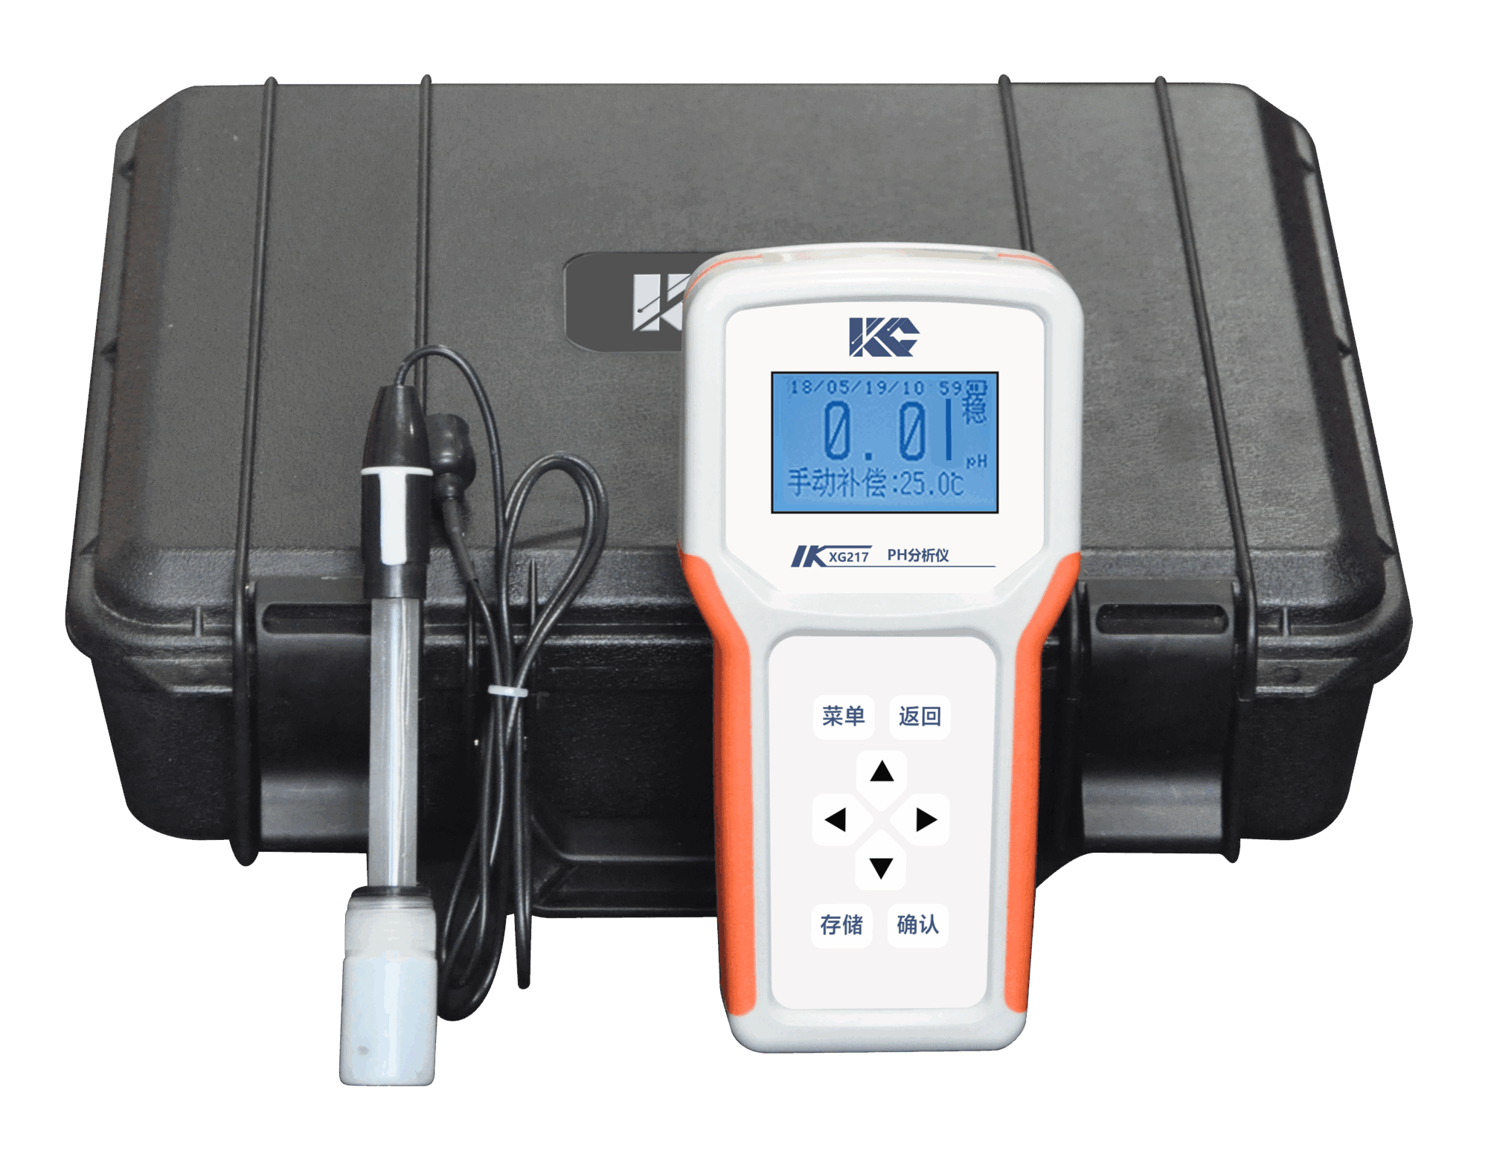

XG217 便携式pH分析仪符合标准GB/T 11165-2005《实验室pH计的试验方法》，可用于电厂、化工、冶金、环保、制药、生化、食品等溶液pH值的测量。
主要特点
- 高精度三复合pH电极，测量准确方便
- 温度自动补偿，实现准确测量
- 准确的判稳功能，方便数据读取
- 先进贴片工艺及一体化设计，高集成度电路设计稳定耐用
- 先进单片机技术，高性能，低功率
- 24位A/D信号采集，高精度测量，准确可靠
- 中文主菜单操作，易于理解，操作快捷方便
- 仪器结构小巧美观，便于携带
- 数据循环存储，自动清除溢出，操作简单，查询方便，断电数据存储时间10年以上
- 电池使用时间长，充电后可连续长达8小时测量
技术指标
显 示： 128×64点阵液晶，中文显示
测量范围： (0.00～14.00)pH
示值误差： ±0.02 pH
分 辨 率： 0.01 pH
输入阻抗： ≥ 1×10¹²Ω
重 复 性： ≤1%
稳 定 性： ±1%F.S/4h
响应时间： T90<1min (25℃)
温度传感器： Pt1000
温补范围：（0～60）℃
温度误差： ±0.5℃
水样温度：（5～60）℃
环境温度：（5～45）℃
环境湿度： ≤85%RH(无冷凝)
储运温度：（-25～55）℃（不包括电极，电极要高于0℃）
供电电源： AC220V±10% 50Hz±10%
功 率： ≤0.5W
外形尺寸： 80mm×30mm×175mm
重 量： 0.28kg

